Landesverband Soziokultur Niedersachsen e.V.
Fördermittelverwaltung
Lister Meile 27
30161 Hannover
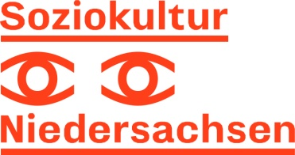

Selbstdarstellung und Projektbeschreibung
Anlage zum Antrag auf Gewährung von Zuwendung für investive Projekte
im Bereich Soziokultur aus Mitteln des Landes Niedersachsen

Hinweis: Der Raum für Ihre Beschreibungen ist in diesem Dokument nicht beschränkt.
Wir bitten darum, die Beschreibungen dennoch so kurz und konkret wie möglich zu halten. Vielen Dank!

1. Projekttitel:

2. Kurzbeschreibung des Projektes:
(Stichworte genügen, bitte nicht mehr als ca. 1.500 Zeichen)

3. Projektbeteiligte:

4. Kooperationspartner*innen:

5. Selbstdarstellung der Einrichtung
(inhaltliches Profil, Schwerpunkte, Ziele, Verortung in der Kulturlandschaft, Vorerfahrungen, Räume, finanzielle Situation (Gesamthaushalt und Förderung), Personalausstattung - bitte maximal eine halbe DIN A4-Seite)

6. Angaben zum Gebäude / Objekt:
(z.B. Alter, Zustand, vorherige Nutzung, ggf. Angaben zum Denkmalschutz)

7. Projektbeschreibung
(Notwendigkeit und den Umfang der Maßnahme, die Bedeutung für Ihre soziokulturelle Arbeit, Nutzungs-konzept, wichtig: konkrete Zielsetzung, mit der das Ergebnis nach Projektende abgeglichen werden kann - insgesamt nicht länger als drei DIN A4-Seiten! )
7.1 Ausgangssituation:

7.2 Idee:

7.3 Zielsetzung:

7.4 Umsetzung:

7.5 Perspektive:

7.6 Zeitplan:

__________________________________________________________________________________

Die Richtigkeit und Vollständigkeit aller Angaben wird hiermit versichert.

_________________________________________________________________________________
Ort, Datum Unterschrift(en)

